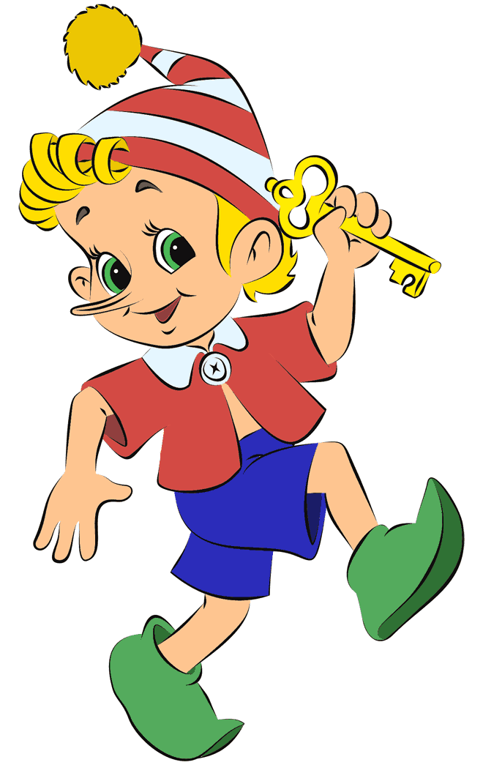
Консультация для родителей
«Воспитание сказкой»
Как воспитать жизнерадостного и уверенного человека? Есть замечательный способ, который можно использовать чуть ли не с рождения – это воспитание сказкой. С помощью сказки можно скорректировать поведение ребенка, чему-то научить, избавить от страхов и переживаний, показать, как вести себя в той или иной жизненной ситуации.
Сказка – это наиболее понятный для ребёнка способ передачи и получения информации.
Дети внимательно наблюдают за проявлениями наших чувств и эмоций, поведением манерами, а потом переносят это в свою жизнь. Как правило, дети воспринимают только ту информацию, которая передаётся им в непосредственном общении со взрослыми и которая окрашена множеством интонаций и эмоций.
Именно в сказках, возникают яркие образы, которые так легко и живо представляются детским сознанием. Слушая сказку, ребенок «видит» её героев, сопереживает им, радуется вместе с ними, учится у них, желает быть похожим на них или наоборот даёт себе слово никогда так не поступать. Сказка трогает детскую душу, заставляет задуматься, что-то поменять в себе, помогает найти выход из сложившейся ситуации. В сказках противопоставляется добро и зло, щедрость и жадность, смелость и трусость, доброта и жестокость. Сказки прямо и доходчиво, на ярких примерах объясняют ребёнку, что быть плохим - значит действовать себе во вред, а быть хорошим - правильно и выгодно. Ведь положительного героя всегда ждёт награда.
Язык сказок гораздо ближе и понятнее ребёнку, нежели скучные родительские нотации и замечания. Сказка не вызывает внутреннего сопротивления, поэтому ребенок способен к ней прислушаться. Дети просто слушают и делают свои собственные выводы.
Через сказку ребёнку можно преподнести любую информацию, даже ту, которую он отказывался слушать и воспринимать в разговоре с родителями. Ведь слушая сказки, дети невольно находят в них отголоски своей собственной жизни и стремятся воспользоваться примером положительного героя в борьбе со своими проблемами. Сказка способна вселить в ребёнка надежду, а значит у него появятся силы снова идти к успеху.
Можно читать и рассказывать сказки из книг, а можно придумывать самим. Особенно, если у Вас возникла какая-либо неразрешенная ситуация. Подойдут простые истории из жизни белочек, зайчиков или детишек, похожих на Вашего ребенка.
Если Вы желаете научить ребенка чему-то хорошему, то расскажите ему сказку, в которой ребенок сам совершает этот поступок. Если же Вы хотите устранить нежелательное поведение, то расскажите историю, в которой другой ребёнок совершает это нежелательное поведение и в итоге справляется с ним.
Сказка поможет Вам больше узнать и лучше понять Вашего ребенка. Для этого, читая сказку, внимательно и ненавязчиво следите за его реакцией. Обсудите после прочтения, что понравилось в сказке, что нет, какой герой ближе малышу, как бы он поступил на его месте и почему. Важно, чтобы в процессе обсуждения ребёнок мог высказывать любое свое мнение, т.е. что бы он ни говорил - не должно подвергаться осуждению.
Спросите у ребёнка, какая сказка и какой сказочный герой у него самые любимые. И возможно Вы объясните себе некоторые поступки и поведение малыша.
Сказка, рассказанная перед сном, создаёт тёплую, добрую атмосферу. Действует успокоительно для ребёнка. Ребенок слышит родной голос, чувствует Ваше тепло. Создайте ритуал чтения перед сном, особенно у кого проблема с засыпанием. Создайте условия для спокойного отхода ко сну (умойтесь, проветрите комнату, зажгите ночник, сами будьте спокойны, договоритесь заранее , что вы будите читать) – повседневные последовательные действия приучат ребёнка к тому, что после всех процедур он должен лечь спать.
Сказка развивает
Современный родитель, старается наполнить жизнь ребенка непрерывным развитием. Работа со сказкой не заканчивается после её прочтения и обсуждения. Работу со сказкой можно разнообразить.
Вот несколько практических рекомендаций:
1. Рассказывайте или читайте сказки вслух. При чтении у ребенка возникают «внутренние» картинки. Соответственно, развивается воображение.
2. Рисуйте любимых персонажей. Если ребенок не может еще сделать это сам, предложите шаблон и попросите раскрасить. Иллюстрации помогут ребенку по-новому пережить сюжет.
3. Любимых сказочных героев можно сделать из разных материалов: пластилина, глины, старой куклы, из картона, цветной бумаги и других. Придумайте с ребенком новый наряд, украшения для героев, атрибуты – это будет способствовать развитию оригинальности мыслительных процессов.
4. Попросите ребенка пересказать отдельные эпизоды — это развивает речь и даже литературные способности. Если ему сложно, попробуйте пересказывать вместе, по очереди. Не стоит во время пересказа прерывать ребенка, если он делал ошибки в речи. Если какая-то ошибка постоянно повторялась, мягко укажите ребенку на это, но только после окончания пересказа.
5. Разыграйте диалог по ролям, имитируя действия и голос героев. Эти игры снимают напряжение, отрабатывают тактику поведения в разных ситуациях. Можно устроить домашний театр.
6. Предложите ребенку сделать аппликацию по сюжету сказки — это помогает обратить внимание на самые мелкие и незаметные детали. Кроме того, такое занятие развивает мелкую моторику, усидчивость.
7. Попробуйте разгадывать сказки. Закройте часть персонажа и попросите угадать, кто это и из какой сказки, в каких еще сказках встречается этот герой и какие роли играет.
8. Выберите из знакомой книги со сказками картинку, попробуйте с ребёнком рассказать сказку по памяти.
9. Из старых книг вырежьте 2-3 картинки, с развивающимся сюжетом. Ребёнок должен восстановить верную последовательность действий, выложив картинки по порядку, и рассказать.
10. Возьмите игрушку-героя из любой известной сказки и попробуйте всей семьей придумать рассказ о нем. Сказав одно предложение, передайте игрушку другому члену семьи, чтобы он продолжил рассказ. Не забывайте, что в сказке есть завязка, основной сюжет, когда что - то происходит и завершение (разрешение ситуации) сюжета.

